webtalk
Schlacht um Wahrheit und Lüge
Trolle, Bots und Propaganda im Ukraine-Krieg
Freitag, 7. Oktober 2022

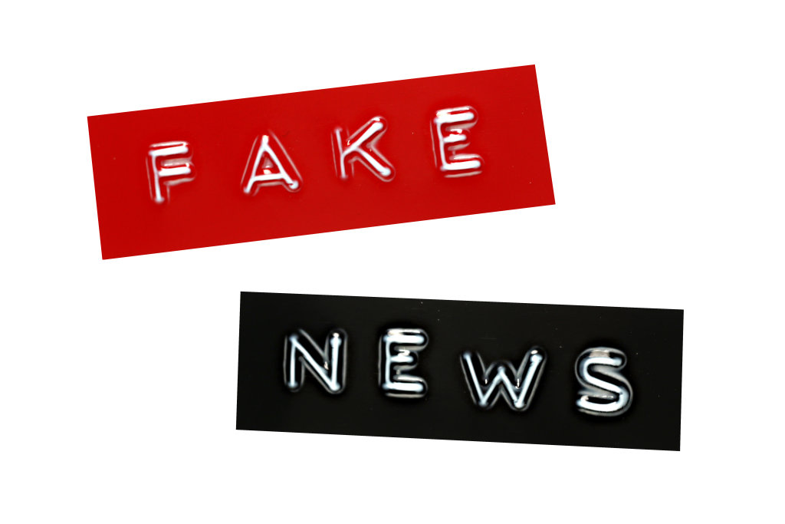
Fake News. Foto: ccnull.de | Tim Reckmann | Bild-Nr. 1008035

Propaganda, Desinformation oder verschwörungsideologische Narrative in Bezug auf den Russland-Ukraine-Krieg gibt es in vielen Facetten. So werden beispielsweise alleine für die Kriegsursachen vielfältige „Theorien“ angeboten, die von Nato-Provokation über angebliches Genozid bis zur Notwendigkeit der Absetzung einer „faschistischen Regierung“ in der Ukraine reichen. Den meisten gemein ist eine pro-russische Haltung.

Wie es dazu kommt, wer die Informationsakteure und Adressaten sind und wie gefährlich sie für westliche Demokratien sind, beschäftigt uns u. a. im Rahmen dieses Webtalks. Des Weiteren möchten wir auf die gängigsten Narrative eingehen und sie einem Faktencheck unterwerfen.

Eine Veranstaltung im Rahmen der LpB-Webtalk-Reihe „Zeitenwende im Gespräch“ in Kooperation mit der Stadt Filderstadt und der Volkshochschule Leinfelden-Echterdingen.

Termin Freitag, 7. Oktober 2022, 17 bis 18.30 Uhr
Zielgruppe Offen
Seminar-Nr. 25/40/22

Leitung Tengiz Dalalishvili, Fachreferent LpB
Ricarda Fischer, Stadt Filderstadt
Referent:innen Dr. Stefan Meister, DGAP Berlin
Dr. Andreas Umland, Ukrainian Institute for the Future, Kyjiw
Ljudmila Melnyk, IEP Berlin
Moderation Gabriele Forst, freie Mitarbeiterin der LpB
Kosten Ohne Gebühr
Ort Zoom-Konferenzraum
Anmeldung bitte ausschließlich online unter vhs@le-mail.de
Sie erhalten einen Tag vor der Veranstaltung die Zugangsdaten
für Zoom. Bei Fragen wenden Sie sich bitte an Frau Ricarda Fischer: RFischer@filderstadt.de

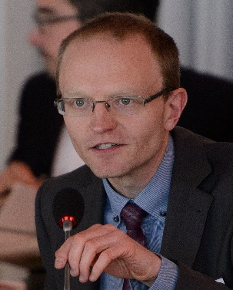
Dr. Stefan Meister
ist Leiter des Programms Internationale Ordnung und Demokratie.
Davor war er Direktor des Südkaukasus Büros der Heinrich Böll Stiftung in Tbilisi (2019-21). Er war davor Leiter des Robert Bosch-Zentrums für Mittel- und Osteuropa, Russland und Zentralasien (2017-19) und Programmleiter für Osteuropa, Russland und Zentralasien der DGAP sowie Senior Policy Fellow im Wider Europe Team des European Council on Foreign Relations (2013/14).

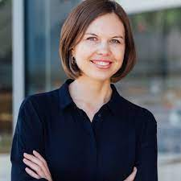
Ljudmyla Melnyk
ist Senior Projektleiterin und wissenschaftliche Mitarbeiterin im Projekt
"German-Ukrainian Researchers Network" (GURN). Außerdem ist sie Moderatorin des Podcast „UkraineMEMO“ und verantwortlich für das Ukraine-Portfolio des Institutes für Europäische Politik (IEP).

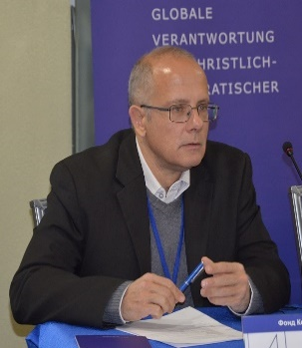
Dr. Andreas Umland
ist Senior Expert am Ukrainian Institute for the Future in Kyjiw. Seit Juli 2020 ist er wissenschaftlicher Mitarbeiter am Stockholmer Zentrum für Osteuropastudien (SCEEUS) des Schwedischen Instituts für Internationale Angelegenheiten (UI). Davor war er Senior Nonresident Fellow am Zentrum für Europäische Sicherheit des Instituts für Internationale Beziehungen Prag. Dr. Umland ist außerdem Dozent für Politologie an der Kyjiwer Mohyla-Akademie.

